**‏יום שלישי 14 ינואר 2025**



**גמלאון ינואר 2025**

אנו מייחלים לשחרור מהיר של כל החטופים, מביעים את השתתפותנו בצער המשפחות השכולות ומאחלים החלמה מהירה ושלמה לפצועים. אנו מתפללים לשלום חיילנו אשר בחזית ומקווים שישובו במהרה לביתם.

****************************************************************************************

**בחודש פברואר מתוכננות, בין היתר, הפעילויות הבאות:**

* אין כמו יפו – סיור בעיר בהדרכת אורית שפירא
* זכויות הגמלאים ומיסוי דירה שניה – נאווה מלכה ועו"ד רון ניב מחברת אפיקים
* נהנה ממרק חם – של מירי גולני
* דמי חבר לשנת 2025

****************************************************************************************

**דמי חבר**

חברים שטרם העבירו את דמי החבר לשנת 2025, בגובה 190 ש"ח מתבקשים לעשות זאת בהעברה בנקאית עד סוף חודש ינואר. פרטי הבנק מופיעים בהמשך בגיליון זה.

גמלאים שאין באפשרותם לשלם את הסכום באמצעות העברה בנקאית מתבקשים לשלם בשיק ולהעבירו למשרד הועד. אנו מבקשים לא לשלם במזומן.

****************************************************************************************

טיול: אין כמו יפו - יום ג' 4.2.2025

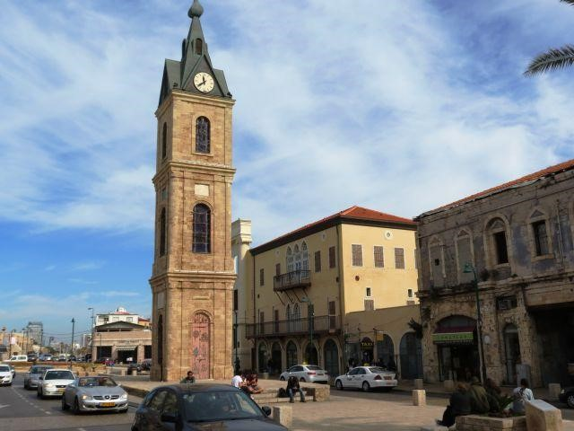מדריכה: אורית שפירא

ניפגש עם המדריכה אורית, ליד תחנת המידע לתיירים בכיכר השעון ונתחיל את סיורינו בעיר המקסימה.

ביום או בלילה יפו, היא אחת הערים הרומנטיות והמעניינות בעולם. נפגוש את סיפורי העיר המרתקת הזאת ששימשה כשער הראשי לארץ ישראל לאורך ההיסטוריה.

נטייל ונחקור את צפונות יפו העתיקה.

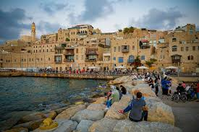ככר השעון, גן הפסגה, שער רעמסס, הנמל, סיפורי תנ"ך, מצרים, יוון והתורכים הסראיה והחמאם, מגדל השעון הריחות והצבעים.

אפילו נפוליאון היה פה !

ארוחת צהריים נאכל במסעדת "מאמא קוקה" הכשרה.

(מחיר הארוחה כלול במחיר הטיול. הטיפ אינו כלול)

**נדרשת יכולת הליכה**

תחילת האיסוף בשעה 7:30 בצומת צבר.

**סיום** משוער בשעה 19:00

**מחיר** לחברים ובני בנות זוג 130 ₪

**מחיר** לאורח/ת נוסף 200 ₪

****************************************************************************************

**גמלאים ונפגשים:**

**זכויות הגמלאים ומיסוי דירה שניה -** נאוה מלכה ועו"ד רון ניב חברת אפיקים

**יום ב' 10.2.2025 שעה 17:00 מצפור מגדל אשכול**

כל הזכויות, ההטבות וההחזרים להם אנחנו זכאים כגמלאים.

הרצאת אורחת : מיסוי דירה שניה – האם כדאי לקנות דירה נוספת בישראל – עו"ד רון ניב.

שי פיננסי יחולק במתנה בכניסה להרצאה. כיבוד ושתיה קלה.

ההשתתפות היא ללא תשלום אך יש להרשם על מנת שנדע להתארגן בהתאם.

קיום המפגש מותנה במספר הנרשמים.

****************************************************************************************

**ברכות לילידי חודש ינואר**

אברהמי עדי, אהרוני עליזה, אזולאי אורי, איל עליזה, אנשר מרגי,

בן דוד רות, ברנד-זילברשטיין ישראלה, גולני מירי, טל רות, מזרחי יעקב,

מלכין מיכאל, מנספלד שושי, נזרי יצחק, קופלר ליה, רביב נגה.

**גמלאים מבשלים ואופים**

**מאת: מירי גולני**

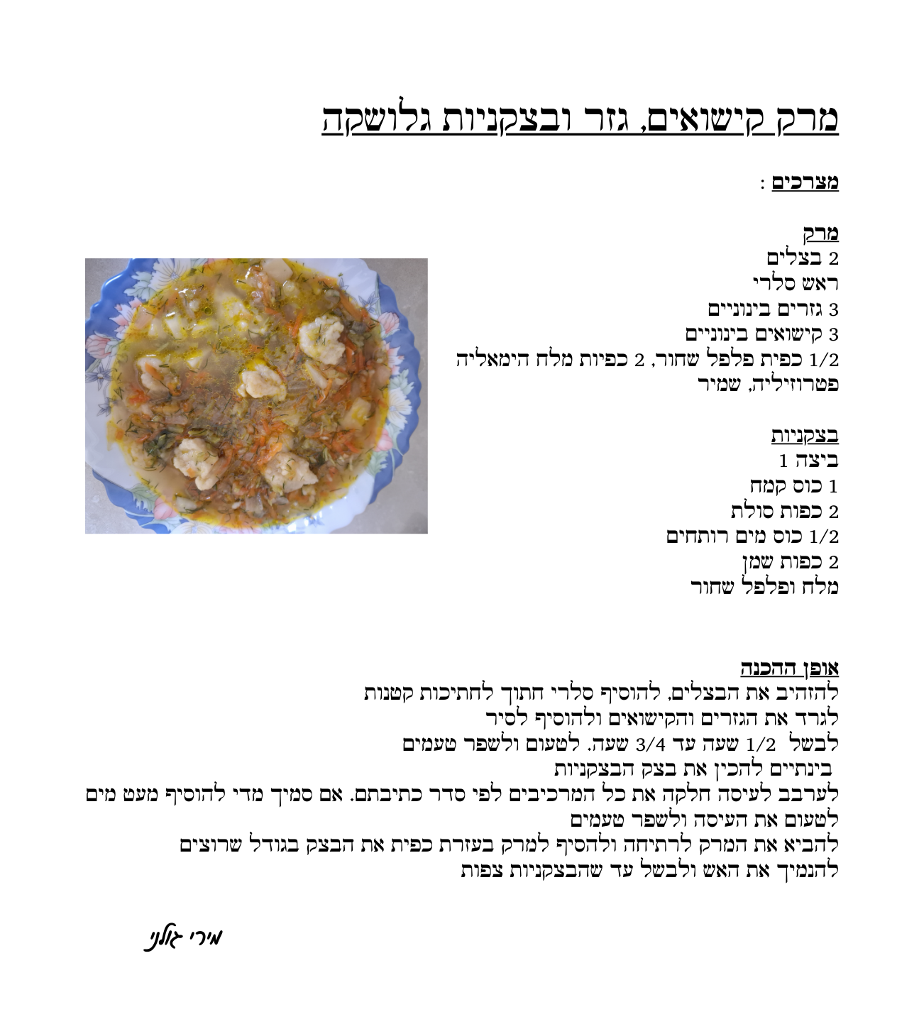

**יצירת קשר**

שעות פתיחה משרד הועד - בימים א-ד בשעות 13:00-8:30.

קבלת קהל בימים אלה בשעות 12:00-10:00.

טל: 04-8240055

פקס: 04-8288252

מייל – [vgimlaei@univ.haifa.ac.il](mailto:vgimlaei@univ.haifa.ac.il)

אתר הועד באינטרנט - <https://vgimlaei.haifa.ac.il/>

כדי להקל ולייעל את הטיפול בענייני כספים, החברים מתבקשים לבצע תשלומים באמצעות העברה בנקאית לחשבון הארגון.

**להלן פרטי חשבון הבנק של ארגון גמלאי האוניברסיטה:**

**בנק – 04 (יהב)**

**סניף – 311**

**מס' ח-ן – 116469**

**לכבוד: ארגון גמלאי אוניברסיטת חיפה**

**גמלאים ונפגשים:**

**זכויות הגמלאים ומיסוי דירה שניה – נאוה מלכה ועו"ד רון ניב**

**יום ב' 10.2.2025 שעה 17:00 מגדל אשכול קומה 30**

|  |  |  |
| --- | --- | --- |
| שם הגמלאי/ת | מספר משתתפים | טלפון נייד |
|  |  |  |

הערה: ההרשמה באמצעות העברת הטופס ב-דוא"ל, פקס או מסירתו ישירות במשרד הועד.

מומלץ להרשם באתר <https://vgimlaei.haifa.ac.il/>

חתימה ................................תאריך ...........................

************************************************************************************************

**לכבוד: ארגון גמלאי אוניברסיטת חיפה**

**טיול – אין כמו יפו**

**יום שלישי 4.2.2025**

|  |  |  |  |  |
| --- | --- | --- | --- | --- |
| שם הגמלאי/ת | מספר  גמלאים | מספר  אורחים | מספר טלפון | סמן/י ב-X את תחנת האיסוף |
|  |  |  |  | ∕ 07:00 צומת צבר  ∕ 07:05 צומת הצריף  ∕ 07:10 צומת קריית אתא  ∕ 07:25 צומת לב המפרץ  ∕ 07:30 היכל הספורט  07:40 קניון חיפה |

הערה: ההרשמה באמצעות העברת הטופס ב-דוא"ל, פקס או מסירתו ישירות במשרד הועד (לא יתבצע רישום טלפוני).

מומלץ להרשם באתר <https://vgimlaei.haifa.ac.il/>

חתימה ................................תאריך .......................